INFORME DE EJECUCIÓN DEL PLAN DE ACCIÓN DE LA POLÍTICA DE PARTICIPACIÓN SOCIAL EN SALUD E.S.E CAMU SANTA TERESITA LORICA.

2023

CONTENIDO

INTRODUCCIÓN 3

EJE 1 FORTALECIMIENTO INSTITUCIONAL PARA LA GARANTIA DEL DERECHO A LA PARTICIPACIÓN. 4

LINEA E1Lb: 4

LINEA E1Le: 5

LINEA E1LH 6

EJE 2 EMPODERAMIENTO DE LA CIUDADANIA Y LAS ORGANIZACIONES SOCIALES EN SALUD 8

LINEA E2Ld: 8

LÍNEA E2LE 10

EJE 3 IMPULSAR LA CULTURA DEL SALUD 11

LINEA E3La 11

LINEA E3Lb: 12

LINEA E3LD 13

EJE 4 CONTROL SOCIAL 15

LINEA E4LA 15

LINEA E4Lb 16

LINEA E4LC 17

LINEA E5Lb 19

# INTRODUCCIÓN

El Ministerio de Salud, a través de la resolución 2063 de 2017, establece la adopción de la Política de Participación social en Salud, en la cual se establecen directrices para los actores del sistema de salud.

La participación social en salud, definida como derecho y deber del individuo, establece una serie de mecanismos institucionales para la participación colectiva de los usuarios y el Estado en la protección y promoción de la salud, constituyendo una estrategia de empoderamiento.

Este informe tiene como objetivo mostrar las evidencias que fueron programadas en el año 2023.

# EJE 1 FORTALECIMIENTO INSTITUCIONAL PARA LA GARANTIA DEL DERECHO A LA PARTICIPACIÓN.

## LINEA E1Lb:

Definir los programas de formación y capacitación al personal del sector salud para la generación de capacidades para el derecho a la participación social, así como, herramientas pedagógicas, didácticas y tecnológicas que permitan la intervención de la comunidad en el sector.

**ACTIVIDAD**: Sensibilizar a los integrantes de la alianza de usuarios acerca de la temática conformación de alianza de usuarios.

**EVIDENCIA:** registro fotográfico y registro de asistencia de sensibilización en conformación de alianza de usuarios.

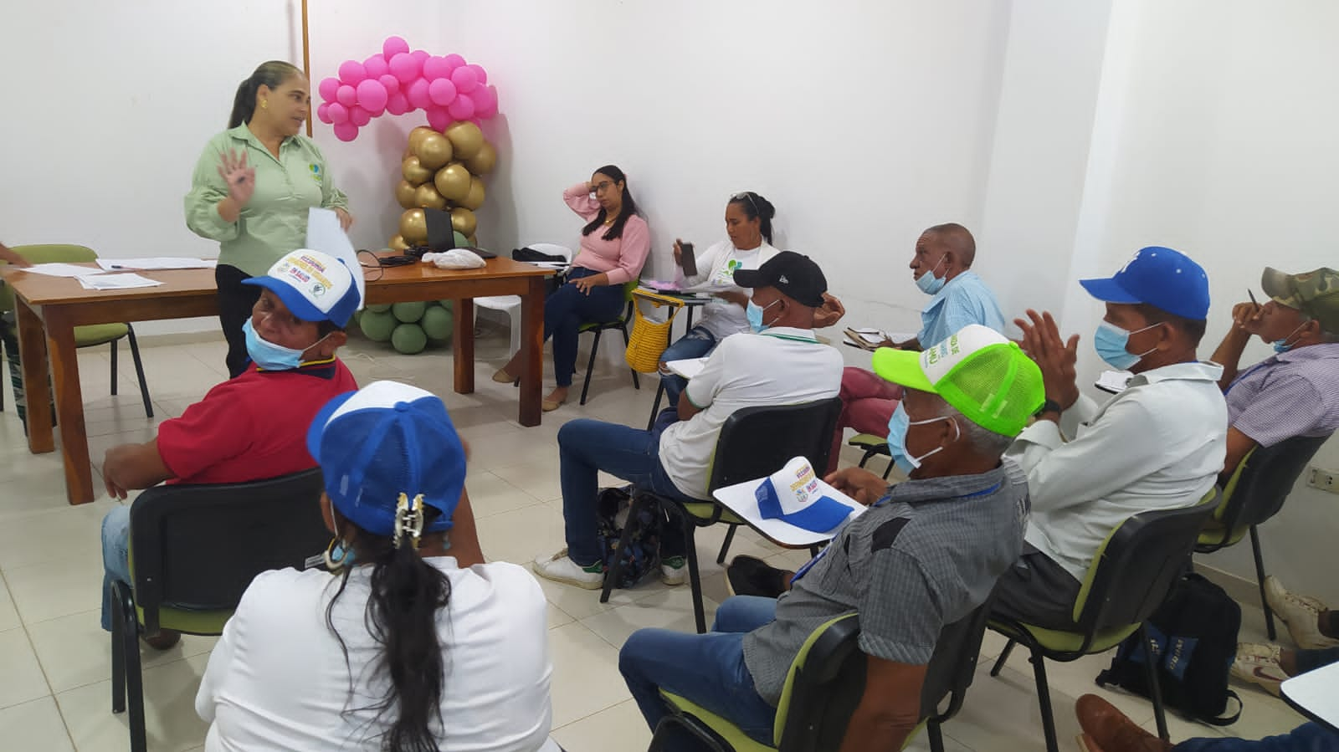

Socialización de conformación de Alianza de Usuarios, Auditorio sede principal E.S.E Camu Santa teresita. 25/02/2023.

## LINEA E1Le:

Realizar gestiones interinstitucionales para la formación de la comunidad en planeación, presupuestación y control social en salud.

**ACTIVIDAD**: Sensibilizar a los integrantes de la alianza de usuarios acerca de decreto 1757 de 1994.

**EVIDENCIA:** registro fotográfico y registro de asistencia.

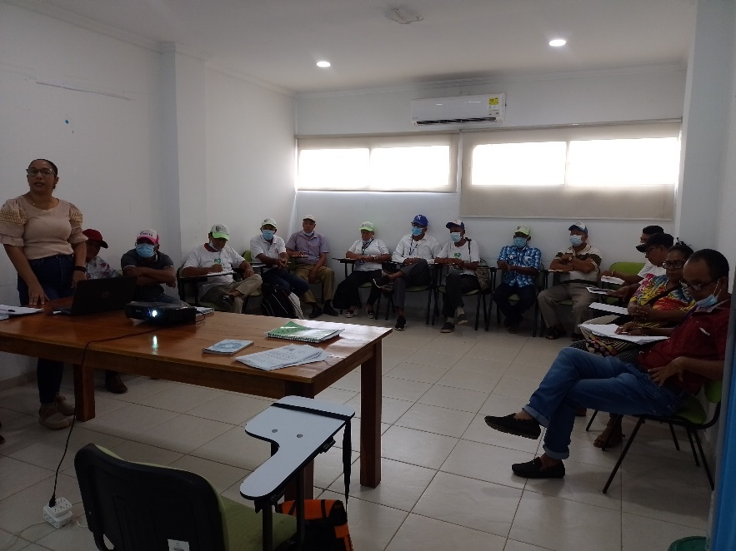

Socialización Decreto 1757 de 1994 dirigido a la Alianza de Usuarios, Auditorio sede principal E.S.E Camu Santa teresita. 28/07/2023.

## LINEA E1LH

Incorporar el enfoque diferencial en el desarrollo de los espacios de participación en salud en la definición e implementación de los programas del sector salud.

**ACTIVIDAD**: Socialización virtual del decreto 1652 de 2022

**EVIDENCIA:** Correspondencia recibida de EPS



# EJE 2 EMPODERAMIENTO DE LA CIUDADANIA Y LAS ORGANIZACIONES SOCIALES EN SALUD

## LINEA E2Ld:

Fortalecer las estrategias de información y comunicación incluido el acceso a medios, boletines, periódicos que posibilite espacios a las organizaciones para impulsar y visibilizar sus procesos participativos.

**ACTVIDAD:** Con apoyo de la oficina de Prensa y comunicaciones, se realizaron publicaciones en los diferentes medios institucionales sobre las actividades realizadas, fortaleciendo la implementación de la PPSS en la Entidad.

EVIDENCIA: publicaciones en la página web y en redes sociales de la E.S.E Camu santa teresita – lorica sobre temas relacionados a promoción y mantenimiento de la salud.

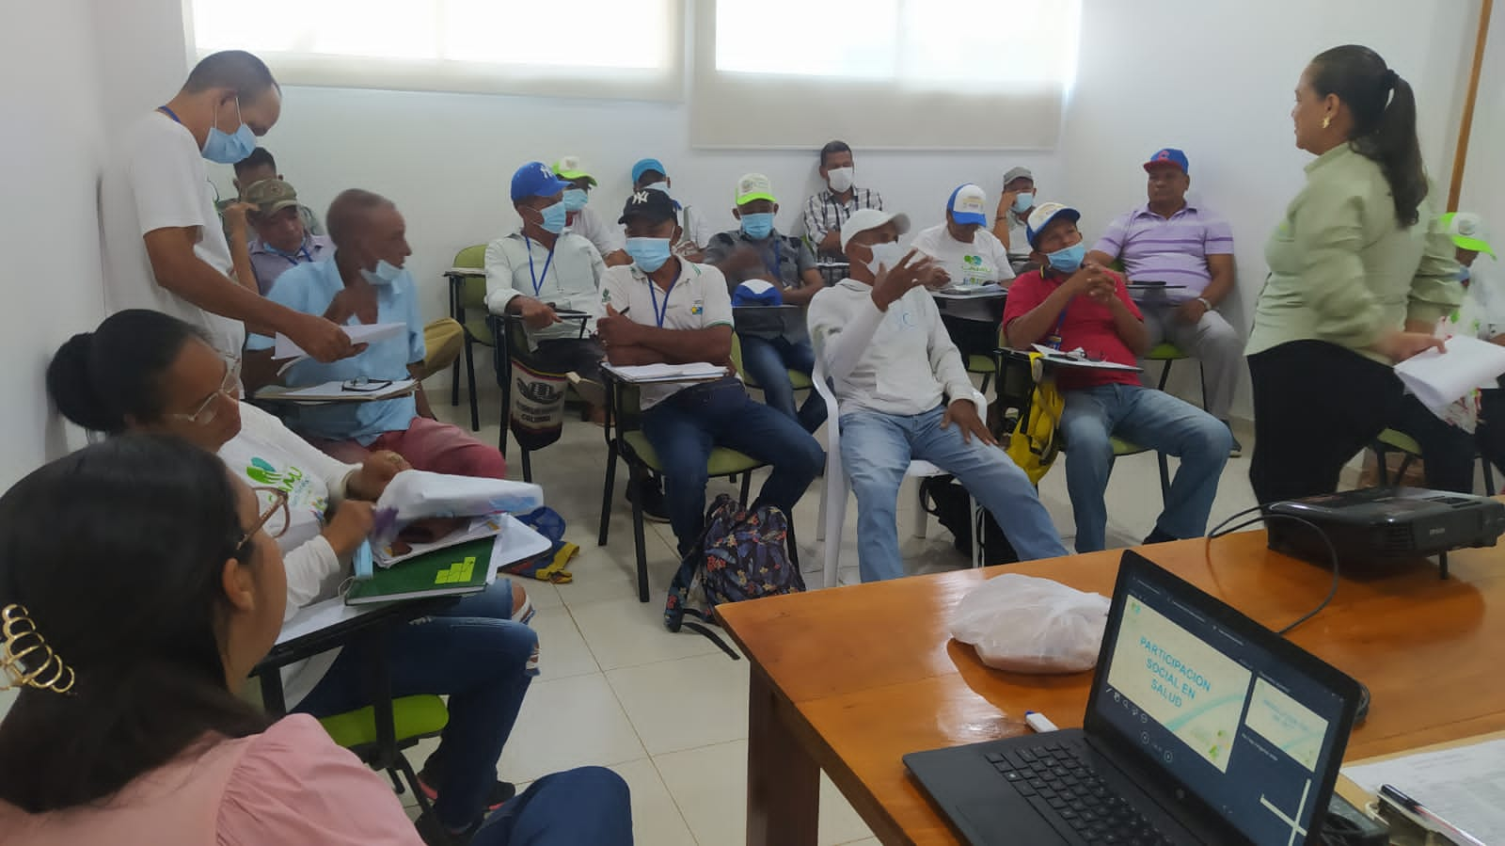

## LÍNEA E2LE

Promover las formas de convocatoria de los espacios de participación que reconozca las dinámicas territoriales y comunitarias del sector salud.

Actividad: reunión mensual alianza de usuarios de la E.S.E Camu santa teresita, SIAU y líderes del sector

Evidencia: registro fotográfico

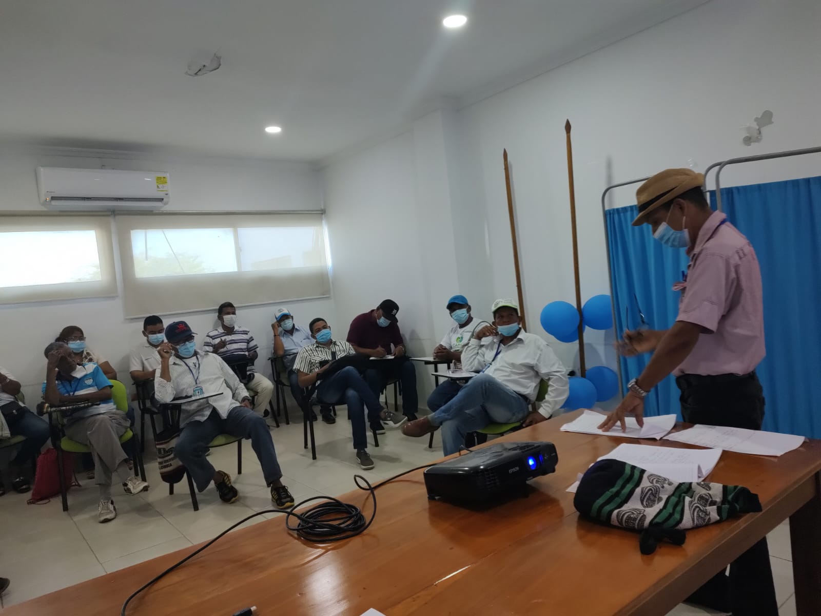

Reunión mensual alianza de usuarios enero 2023/auditorio sede principal

# EJE 3 IMPULSAR LA CULTURA DEL SALUD

## LINEA E3La

Definir e implementar las estrategias de incidencia y formación para fortalecer la salud publica en concertación con las comunidades

Actividad: el área de salud púbica de la E.S.E Camu Santa teresita realizó capacitaciones al recurso humano acerca de la importancia de conocer las acciones de formación continua sobre abordaje para pacientes víctimas de violencia sexual.

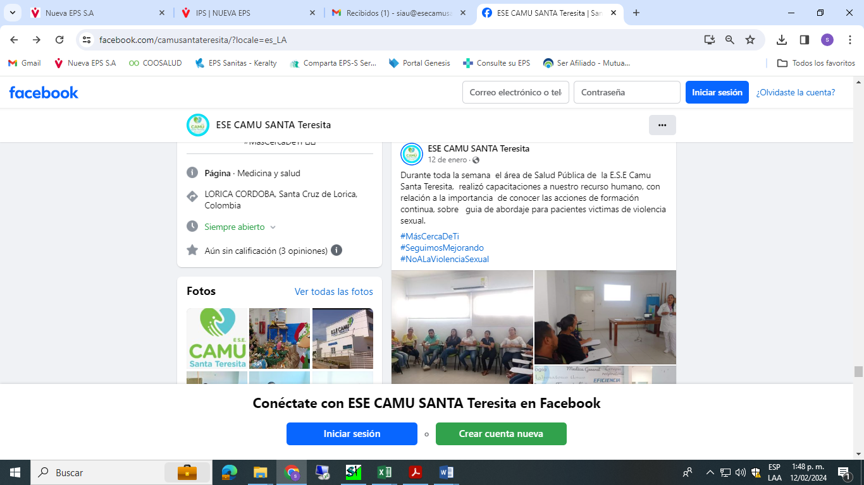

Capacitación a recurso humano de la E.S.E Camu santa teresita/ auditorio sede principal

## LINEA E3Lb:

Diseñar una estrategia de comunicación e información para la promoción y socialización de una cultura de bienestar y salud con perspectiva comunitaria.

**ACTIVIDAD:** actividades de la estrategia de comunicación e información implementadas en el área de vacunación.

**EVIDENCIA**: Publicaciones en la página web de la institución.

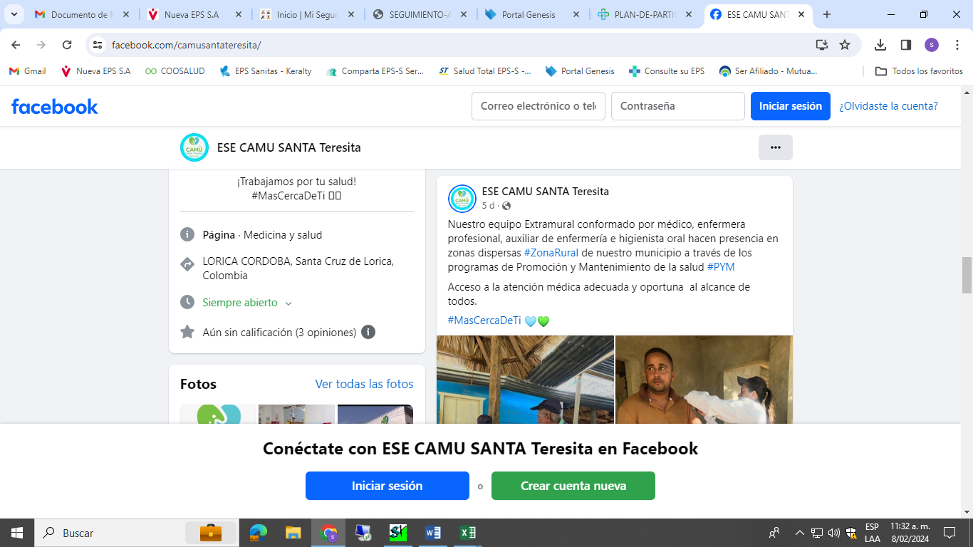

Campañas de vacunación en zonas dispersas Zona Rural de nuestro municipio a través de los programas de Promoción y Mantenimiento de la salud PYM.

## LINEA E3LD

Conformar y/o consolidar mecanismos y espacios para que la ciudadanía participe y se apropie de los programas de promoción y prevención.

**ACTIVIDAD**: Jornada deportiva con usuarios y contratistas de la E.S.E CAMU Santa teresita, celebración del día mundial de la salud mental

**EVIDENCIA:** registro fotográfico

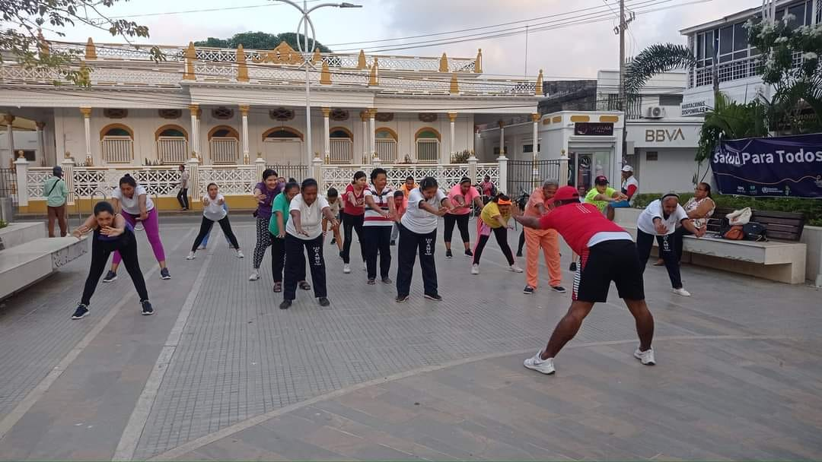

Jornada deportiva con usuarios y contratistas de la E.S.E CAMU Santa teresita/Parque de la cruz lorica /2023

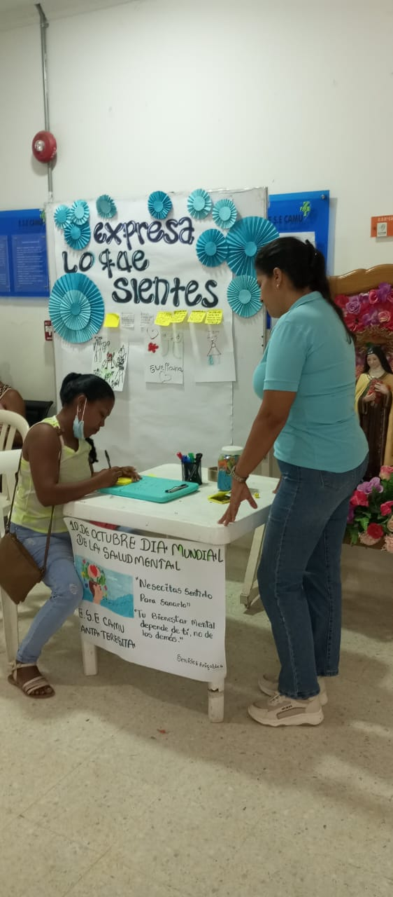 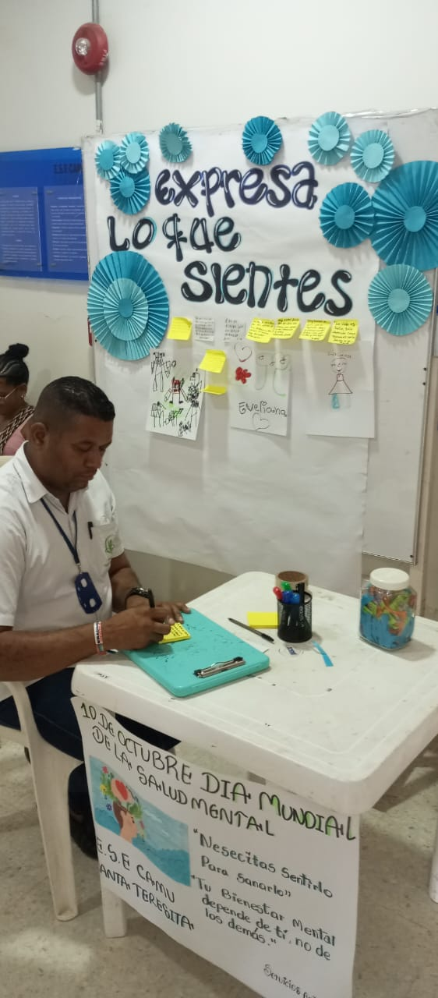

Celebración día mundial de la salud mental con los usuarios de la institución y trabajadores.

# EJE 4 CONTROL SOCIAL

## LINEA E4LA

Impulsar procesos de capacitación y formación para el desarrollo de capacidades ciudadanas en los espacios de control social en salud en temas relacionados con la gestión publica

**ACTIVIDAD:** Socialización dirigida a alianza de usuarios de la E.S.E Camu santa teresita en lo relacionado a normatividad.

**EVIDENCIA:** Registro fotográfico



Socialización Decreto 1757 de 1994 dirigido a la Alianza de Usuarios, Auditorio sede principal E.S.E Camu Santa teresita. 28/07/2023

## LINEA E4Lb

Mejorar el acceso a la información por parte de la ciudadanía a través de la ampliación de canales de comunicación por parte de las instituciones.

**ACTIVIDAD:** actualización con información de interés para la ciudadanía en la web institucional.

**EVIDENCIA:** pantallazo de formulario de pqrs de la pagina web de la E.S.E Camu santa teresita.

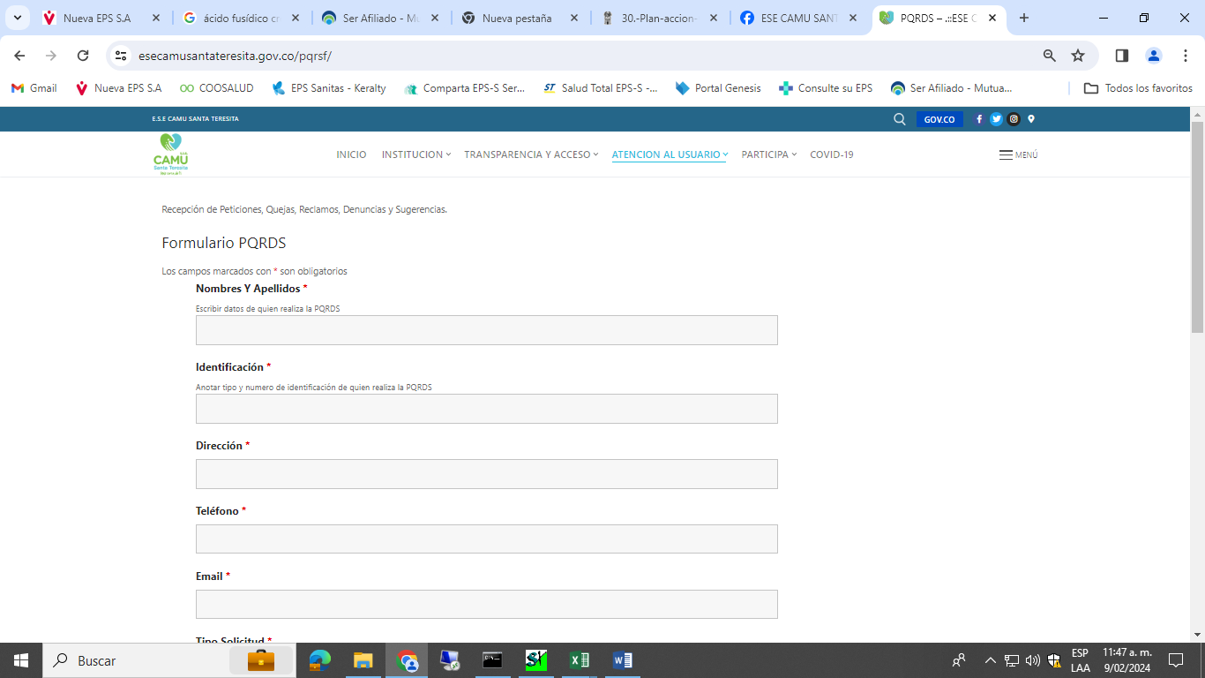

## LINEA E4LC

Conformar y/o consolidar mecanismos y espacios para que la ciudadanía participe y se apropie de los programas de promoción y prevención

**ACTIVIDAD:** actividades pedagógicas dirigidas a instituciones educativas del municipio de Lorica/ charlas educativas acerca de la prevención del Dengue dirigidas a usuarios de nuestra institución.

**EVIDENCIA:** registro fotográfico publicación en redes sociales

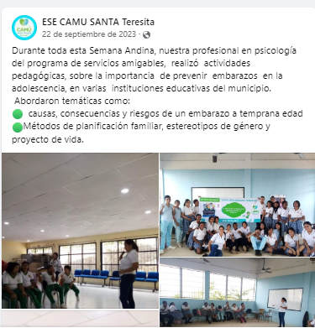

Actividades pedagógicas dirigidas a instituciones educativas del municipio de Lorica/ charlas educativas sobre prevención de embarazos en la adolescencia.

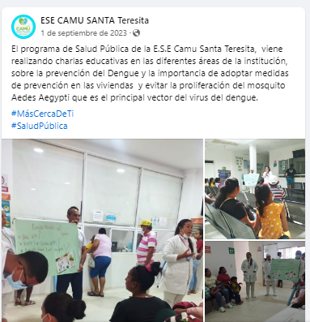

Actividades pedagógicas dirigidas a instituciones educativas del municipio de Lorica/ charlas educativas sobre prevención del Dengue.

## LINEA E5Lb

Implementar los dispositivos que le permitan a la ciudadanía participar en la gestión del sector salud en los niveles territoriales e institucionales, articulado a un proceso pedagógico y de comunicación estratégico e integral.

**ACTIVIDAD**: Dar a conocer públicamente la gestión de PQRS, que permiten el mejoramiento de la calidad de los servicios.

